SIVU des rives de l’Elorn

Contrat de prévention

Légionelles sur ECS

PROJET DE CONTRAT DE PREVENTION DES LEGIONELLE SUR ECS

ENTRE
Raison sociale : | SIVU des rives de l’Elorn
Adresse du siège social : | 58, rue Saint Thudon 29490 Guipavas
Représenté par : | Monsieur QUEFFELEC
Agissant en qualité de : | Président
Dénommé ci-après « le Client » | D’une part
ET
Raison sociale :
Forme sociale et capital :
Adresse du siège social :
Représenté par :
Agissant en qualité de :
Adresse agence interlocutrice :
Numéro de SIRET
N° délivré par le registre du commerce
Dénommé ci-après « le Prestataire » | D’autre part

IL A ÉTÉ CONVENU ET ARRÊTÉ CE QUI SUIT

OBJET DU CONTRAT

Nature du contrat (cf. article 1.1. des conditions générales)
Le présent contrat est constitué :
- Du présent document et ses annexes,
Il a pour objet de définir les modalités d’exécution des prestations à réaliser pour lesquelles le prestataire s’engage dans les locaux sis :
- Résidence Georges Brassens, 9 avenue Georges Pompidou, à Guipavas
- Résidence Jacques Brel, 58 rue de Saint-Thudon, à Guipavas
- Maison de l’enfance, 58, rue de Saint-Thudon, à Guipavas
- Résidence Kerlaouena, 34, rue Camille Vallaux, 29 480 Le Relecq-Kerhuon
Les prestations définies dans les pièces constitutives du contrat.
Il implique pour le prestataire une obligation de moyens.

Durée du contrat
Le présent contrat est conclu pour une durée de 3 ans
Il prendra effet au 2015.
A l’issue de la période, le contrat sera caduc. Toute reconduction éventuelle fera l’objet d’une renégociation entre les parties des modalités contractuelles, 3 mois avant l’échéance du présent contrat.

Bases règlementaires
Les prestations seront conformes aux dispositions suivantes :
Surveillance des légionelles dans les installations de production, de stockage et de distribution d’eau chaude sanitaire | Arrêté du 1er février 2010  Norme NF T 90-431
En cas de constat par le client de prestations non conformes à la réglementation, une pénalité de 250 € par disposition non conforme sera infligée au prestataire. Cette pénalité sera directement déduite de la (ou des échéances) mensuelles relatives à la redevance.

PRESTATIONS CONTRACTUELLES

Analyse de légionelles et des mesures de la température de l’eau chaude sanitaire

Dispositions générales
Le prestataire réalisera l’ensemble des analyses des installations conformément aux dispositions de l’arrêté susvisé, et notamment son article 6 et son annexe 2.
Points de surveillance | Mesures Obligatoires  Pour chacun des réseaux ECS | Compétence
Sorties de la/des productions(s) d’eau chaude sanitaire (mise en distribution). | T° de l’eau : une fois par mois | Etablissement
Fond de ballon(s) de production et de stockage d’eau chaude sanitaire, le cas échéant. | Analyse de légionelles : 1 fois par an.  - dans le dernier ballon si les ballons sont installés en série  - dans l’un d’entre eux si les ballons sont installés en parallèle | Prestataire
Point(s) d’usage à risque le(s) plus représentatif(s) du réseau ou à défaut le(s) point(s) d’usage le(s) plus éloigné(s) de la production ECS. | Analyse de légionelles : 1 fois par an. | Prestataire
 | T° de l’eau : 1 fois par mois. | Etablissement
Retour de boucle (retour général), le cas échéant. | Analyse de légionelles : 1 fois par an. | Prestataire
 | T° de l’eau : 1 fois par mois au niveau de chaque boucle | Etablissement
« Le choix des points de surveillances relève d’une stratégie d’échantillonnage qui tient compte du nombre de points d’usage à risque ». La définition des points de surveillance relève de la seule compétence du prestataire. Ce dernier veillera à sélectionner les points répondant aux exigences de l’arrêté.
En cas d’irrégularité dans les prestations, le prestataire se verra infliger les pénalités prévues au 1.03.

Périmètre des prestations
La prestation de surveillance et d’analyse, intègre, de manière forfaitaire, les dispositions suivantes :
- Recherche des légionelles
- Identification des légionelles, le cas échéant
- Assistance téléphonique et interprétation des résultats
- Frais logistiques (trajet…) relatifs à la collecte et aux prélèvements

Points de prélèvements et organisation pratique de la collecte visant la recherche de légionelles
L’intervention est réalisée sur rendez-vous avec les responsables techniques de chaque établissement.
Le prestataire consignera son passage sur le registre sanitaire mis à sa disposition en chaufferie.
Identification des points de prélèvements :
Georges Brassens [GB] |  | Jacques Brel [JB] / Maison Enfance [MDE] |  | Kerlaouena [KL]
Identification | Nb de points | Identification | Nb de points | Identification | Nb de points
Fond de ballon Prod° ECS | 1 | Fond de ballon Prod° ECS | 1 | Fond de ballon Prod° ECS | 1
Retour de boucle | 1 | Retour de boucle | 1 | Retour de boucle | 1
Nombre total de points |  | Nombre total de points |  | Nombre total de points
Les zones colorées en violet doit être compléter par le prestataire à l’issue d’une visite des établissements.
Ces zones concernent les points d’usage à risque les plus représentatifs du réseau.

La phase analyse
L’analyse sera lancée dans les 24 heures qui suivent le prélèvement, dans le cas contraire, elle serait lancée dans les 48 heures, à condition que les échantillons soient transportés sous chaîne du froid, conformément à la norme NF T 90-431.

Communication des résultats
Les résultats sont rendus sur rapport d’analyse avec information téléphonique immédiate de la direction de l’établissement dès qu’un risque pour la santé de l’usager est mis en évidence.
Coordonnées des établissements :
- G. BRASSENS : 02 98 84 86 43
- J. BREL / MDE : 02 98 84 69 37
- Kerlaouena : 02 98 28 08 54
Les résultats seront transmis par courriel de la manière suivante :
Etablissement | Mail direction établissement | Mail direction générale
Georges Brassens | Anne.uguen@sivu-elorn.fr | direction@sivu-elorn.fr
Jacques BREL / MDE | Isabelle.poingt@sivu-elorn.fr
Kerlaouena | g.andre@sivu-elorn.fr
Le rapport comprend :
- Un tableau de synthèse
- Un rapport d’analyse détaillé
Un rapport complet certifié du prestataire sera adressé par voie postale à la direction de chaque établissement.
Dans tous les cas les prestations devront répondre aux normes et exigences règlementaires en vigueur.

Limites de prestation
Les prestations de collectes et d’analyses sont expressément limitées aux installations précisées dans l’annexe technique (annexe n°1). Toute modification de la prestation doit faire l’objet d’un avenant.

Accès aux installations
Le client prendra toutes les mesures nécessaires pour faciliter l’accès du prestataire aux installations objet du présent contrat.
En cas d’accès aux installations impossible ou dangereux, la prestation ne sera réalisée par le prestataire, qu’après aménagement des lieux à la charge du client.

ENGAGEMENTS RECIPROQUES
Le client assure normalement l’exploitation de son installation et de toutes les prestations qui en découlent autres que celles à la charge du prestataire.
Le client s’engage :
- A fournir au prestataire les renseignements nécessaires à l’exécution des prestations, en particulier, plans, schémas, notices des fournisseurs,
- A supporter le coût d’une mise en conformité de l’installation consécutive à l’évolution, en cours d’exécution du contrat, de la législation et/ou de la réglementation en vigueur,
- A exécuter les travaux de gros entretien préconisés par le prestataire,
- A faciliter l’accès au prestataire aux différents matériels, y compris la fourniture des moyens spécifiques, tel que les interventions soient assurées sans risques particuliers en regard de la réglementation sur l’hygiène et la sécurité des travailleurs.
La réglementation en vigueur s’impose aux parties. L’absence de conformité à la réglementation fera l’objet de l’information au client. L’ensemble des contrôles réglementaires est à la charge du client. S’il y a lieu, le client informera le prestataire des observations relatives à sa prestation.
Pour faciliter les relations commerciales, le prestataire indiquera les coordonnées téléphoniques et le courriel d’un interlocuteur unique.
Le numéro de téléphone ne sera pas surtaxé et la mise ne relation avec l’interlocuteur ne devra pas transiter par un serveur vocal.
(A compléter par le prestataire)
- Nom de l’interlocuteur technique et commercial :
- Numéro de ligne directe
- Courriel direct :

CONDITIONS FINANCIERES

Redevance
En contrepartie des prestations effectuées, le prestataire facturera la redevance forfaitaire annuelle suivante :
Surveillance du réseau ECS : montant HT | Quantité annuelle (Nb de points) | Tarif unitaire HT | Coût total HT
Se décomposant comme suit :
La résidence Georges Brassens |  |  | €
La résidence Jacques Brel |  |  | €
La maison de l’enfance |  |  | €
La résidence Kerlaouena |  |  | €
TVA % |  |  | €
Montant TTC |  |  | €

Le prix est exprimé en euros hors taxes, la TVA en vigueur s’applique sur le prix hors taxes.

Révision des prix
Les prix sont fixes et non révisables durant toute la durée du marché.

Conditions de paiement
La redevance fera l’objet de factures annuelles après service fait.
La première facture sera émise à la signature du contrat.
Les factures détailleront précisément la redevance relative à chaque service bénéficiant des prestations selon la présentation suivante (annexe 2 : modèle de facturation) :
Les paiements se feront par virement administratif sur le compte du prestataire. Le prestataire remettra un RIB au client le jour de la signature du contrat.

Impôts et taxes
Le prestataire supportera les impôts, taxes ou assimilés que la loi met à sa charge à la date du présent contrat.
En cas de création d’impôts nouveaux ainsi qu’en cas de variation des impôts existants à la date de l’établissement du contrat et ayant une incidence sur les redevances actuelles, le prestataire sera autorisé à les modifier en conséquence.

CONDITIONS JURIDIQUES

Responsabilité
La responsabilité encourue du prestataire vis-à-vis du client découle d’une obligation de moyens.
En conséquence, sa responsabilité sera engagée en cas de faute prouvée à son égard. Dans le cadre de ses obligations contractuelles, la responsabilité du prestataire, pour dommages causés au client, est limitée par sinistre, aux montants garantis par ses assureurs.
En conséquence, le client renonce à tout recours au-delà de ces sommes contre le prestataire.
Le prestataire s’engage à fournir, à toute demande du client, une attestation d’assurance à jour, comportant les montants garantis par sinistre.

Assurance
Les dommages de toute nature (corporels, matériels, immatériels) causés à autrui par le fait du prestataire lui-même, de ses salariés, permanents ou occasionnels, de son matériel et outillage, et plus généralement des choses qu’il a sous sa garde, de ses éventuels sous-traitants, sont couverts par un contrat d’assurance souscrit auprès d’une compagnie notoirement solvable garantissant, tant la responsabilité contractuelle du prestataire vis-à-vis du client que la responsabilité délictuelle et quasi délictuelle du prestataire vis-à-vis des tiers.

Cession
Les présentes dispositions contractuelles sont opposables aux ayant-droits à quelque tire que ce soit, locataires ou successeurs éventuels du client, qui se porte fort à l’égard du prestataire de la poursuite dudit contrat.
Il en va réciproquement de même à la charge du prestataire et au profit du client. De convention expresse entre les parties, les droits et obligations des co-contractants nés ou à naître du présent contrat sont librement cessibles, notamment par voie de fusion, apport, concentration.
Le cessionnaire se trouvera entièrement subrogé dans tous les droits et obligations du cédant au titre du présent contrat. Il fera son affaire de l’exécution de ses obligations sans que le contrat ne se trouve autrement modifié.
La cession sera acquise et opposable au co-contractant par simple notification par lettre recommandée avec accusé de réception.
Cette lettre vaudra de droit avenant au présent contrat.

Résiliation
En cas de manquement grave et répété par une partie de l’exécution de ses obligations contractuelles, le contrat peut être résilié de plein droit et sans formalité judiciaire au profit de l’autre partie sans préjudice de l’obtention, le cas échéant, de dommages et intérêts. La partie demanderesse mettra en demeure, par lettre recommandée avec accusé de réception, la partie défaillante d’exécuter ses obligations dans les conditions définies au contrat. A l’expiration d’un délai de 30 jours à compter de la réception de la mise en demeure restée infructueuse, la partie demanderesse notifiera à la partie défaillante, par lettre recommandée avec accusé de réception, son intention de résilier le contrat.
La résiliation du contrat sera effective à la date de réception de la lettre précitée.

ATTRIBUTION DE JURIDICTION
Toutes les contestations se rapportant au présent contrat et ne pouvant être réglées à l’amiable sont soumises au tribunal administratif de RENNES.
Fait à ………………, le …….. ...……, en 2 exemplaires originaux.
« LE CLIENT » « LE PRESTATAIRE »

ANNEXE N° 1
DESCRIPTIF TECHNIQUE DES MATERIELS
Résidence Jacques Brel et maison de l’enfance - 58, rue de St Thudon 29490 GUIPAVAS
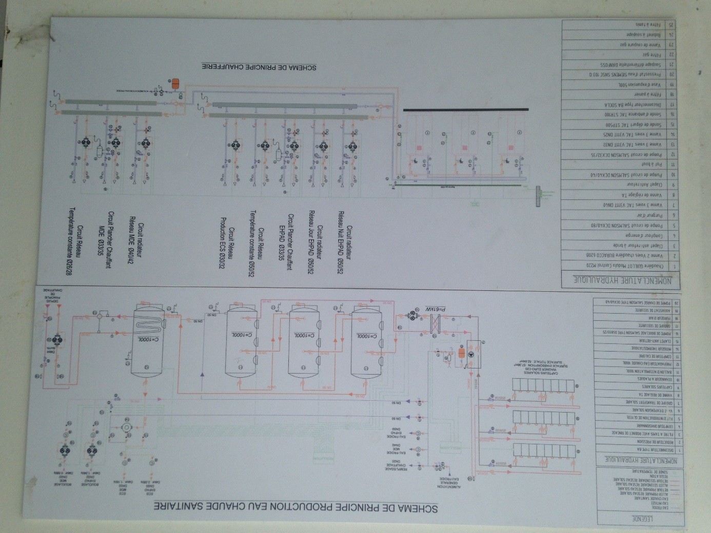

Résidence Georges Brassens - 9, Avenue Georges Pompidou - 29490 GUIPAVAS

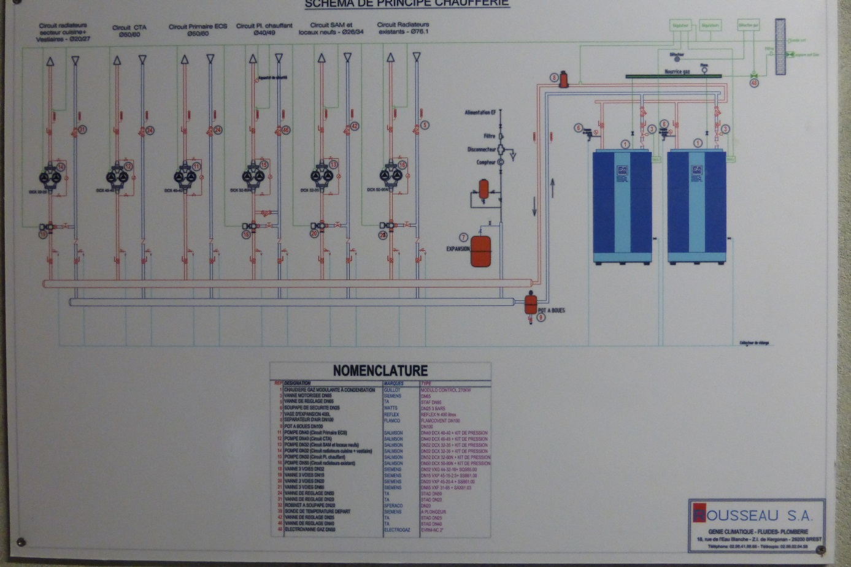

Résidence KER LAOUENA - 34 RUE CAMILLE VALLAUX
29480 LE RELECQ KERHUON
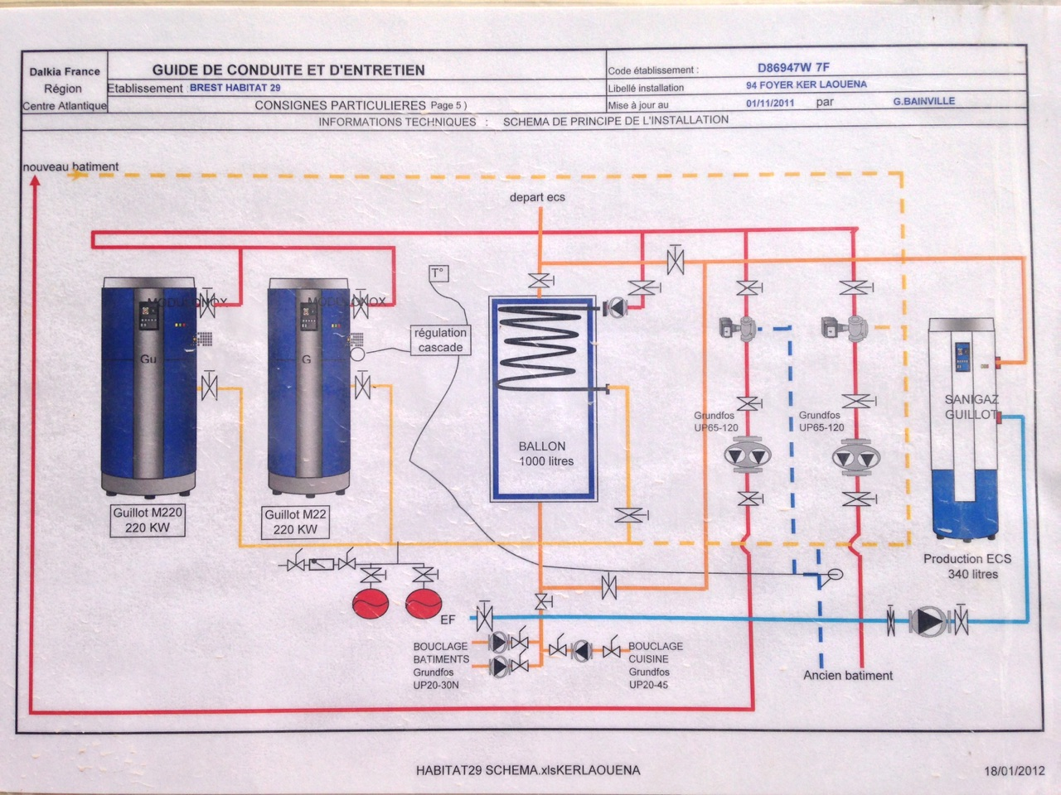

ANNEXE N°2
MODELE DE FACTURE A PRODUIRE PAR LE PRESTATAIRE

Mois d’intervention : M | Prestation | Total  HT | TVA | Total  TTC
G. Brassens
J. Brel
MDE
Kerlaouena
Total

